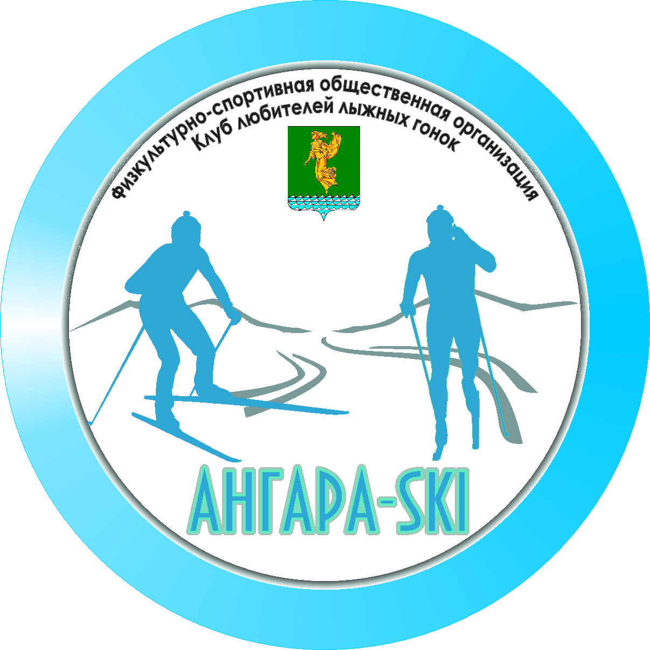

ФСОО Клуб любителей лыжных гонок «Ангара-SKI»

Протокол
результатов соревнований по лыжному двоеборью среди лыжников-гонщиков
среднего и старшего возраста

Место проведения: | г. Ангарск "Лыжно-биатлонный комплекс"
30 августа 2014 года

Начало соревнований: 11.00
Окончание соревнований: 13.40
Температура: 10⁰C

Мужчины: группа М-0-М-1 (до 29 лет)
М | Участник | Г.р. | № участника | Город/Команда | Время: кросс | Время: л/роллеры | Время двух этапов
1 | Иванченко.Е.С. | 1989 | 80 | Ангарск | 17:04 | 29:54 | 46:58
2 | Штеркель. А.С. | 1985 | 73 | Иркутск | 19:39 | 29:17 | 48:56
3 | Унжаков. В.С. | 1994 | 74 | Ангарск | 18:54 | 30:39 | 49:43
4 | Каминский. В.Г. | 1995 | 12 | Ангарск | 18:09 | 31:35 | 49:44
5 | Бура. И.Г. | 1995 | 75 | Ангарск | 21:04 | 30:19 | 51:23
6 | Томилов. Ю.А. | 19 | 73 | Ангарск | 20:27 | 35:18 | 55:45
7 | Султанбеков. Д.Ю. | 19 | 76 | Ангарск | 21:08 | 36:46 | 57:54
8 | Мавричев. М.Л. | 19 | 77 | Ангарск | 20:32 | 37:38 | 58:10
9 | Арефьев. Н.С. | 19 | 79 | Ангарск | 20:09 | 42:33 | 1:02:42
Стартовало участников: 9
Закончили дистанцию: 9 Не закончили дистанцию: 0

Мужчины: группа М-2 (30-34 года)
М | Участник | Г.р. | № участника | Город/Команда | Время: кросс | Время: л/роллеры | Время двух этапов
1 | Федин. А.В. | 1983 | 71 | Иркутск | 19:35 | 26:45 | 45:20
2 | Войтенко. А. С. | 1982 | 70 | Ангарск | 21:06 | 28:03 | 49:09
3 | Муравьев. С.А. | 1980 | 72 | Иркутск | 22:52 | 30:50 | 53:42

Стартовало участников: 3
Закончили дистанцию: 3. Не закончили дистанцию: 0

Мужчины: группа М-3 (35-39 лет)

М | Участник | Г.р. | № участника | Город/Команда | Время: кросс | Время: л/роллеры | Время двух этапов
1 | Мартынов. С.Г. | 1976 | 67 | Иркутск | 19:15 | 27:27 | 46:42
2 | Крючков. Д.В. | 1979 | 64 | Вихоревка | 20:18 | 26:30 | 46:48
3 | Мошкирев. И.С. | 1978 | 65 | Ангарск | 20:32 | 27:23 | 47:55
4 | Свирепов. Р. | 1976 | 69 | Иркутск | 22:44 | 31:12 | 53:56
Стартовало участников: 4
Закончили дистанцию: 4 Не закончили дистанцию: 0

Мужчины: группа М-4 – М-5 (40-49 лет)

 | Участник | Г.р. | № участника | Город/Команда | Время: кросс | Время: л/роллеры | Время двух этапов
1 | Марков. В.Т. | 1970 | 63 | Иркутск | 18:34 | 25:52 | 44:26
2 | Романов. С.А. | 1964 | 95 | Ангарск | 20:26 | 26:24 | 46:50
3 | Белоусов. Е.К. | 1974 | 68 | Иркутск | 20:09 | 30:36 | 50:45
 | Щербинин. О.В. | 1969 | 62 | Ангарск | 24:29 | -- | --
Стартовало участников: 4
Закончили дистанцию: 3 Не закончили дистанцию: 1

Мужчины: группа М-6 – М-7 (50-59 лет)

М | Участник | Г.р. | № участника | Город/Команда | Время: кросс | Время: л/роллеры | Время двух этапов
1 | Федоров. Н.А. | 1963 | 59 | Вихоревка | 20:58 | 28:17 | 49:15
2 | Коробейников. В.В. | 1962 | 60 | Байкальск | 22:02 | 29:23 | 51:25
3 | Шеметов. Н. | 1957 | 58 | Иркутск | 25:47 | 31:46 | 57:33
Стартовало участников: 4
Закончили дистанцию: 4 Не закончили дистанцию: 0

Мужчины: группа М-8 – М-9 (60-69 лет)
М | Участник | Г.р. | № участника | Город/Команда | Время: кросс | Время: л/роллеры | Время двух этапов
1 | Лаутин. Ю.А. | 1947 | 55 | Ангарск | 12:41 | 18:32 | 31:13
2 | Балашов. С.Н. | 1947 | 56 | Ангарск | 15:02 | 18:13 | 33:15
3 | Щербаков. А. | 1951 | 68 | Ангарск | 12:51 | 20:42 | 33:31
 | Левашов. Г.А. | 1953 | 57 | Иркутск | 14:12 | -- | --
Стартовало участников: 4
Закончили дистанцию: 3 Не закончили дистанцию: 1
Мужчины: вне конкурса.
М | Участник | Г.р. | №  участника | Город/Команда | Время: кросс | Время: л/роллеры | Время двух этапов
 | Троицкий Никита | 1990 | 30 | Ангарск | -- | 24:03
 | Троицкий Дмитрий | 1967 | 31 | Ангарск | -- | 27:07

Стартовало участников: 2
Закончили дистанцию: 2 Не закончили дистанцию: 0

Женщины: группа Ж-0 (до 29 лет)
М | Участник | Г.р. | №  участника | Город/Команда | Время: кросс | Время: л/роллеры | Время двух этапов
1 | Падюк. Е.К. | 1998 | 52 | Ангарск | 11:55 | 22:32 | 34:27
2 | Пляскина. М.А. | 1997 | 51 | Ангарск | 13:33 | 22:00 | 35:33
3 | Горохова. Н.И. | 1998 | 54 | Ангарск | 11:59 | 24:28 | 36:27
Стартовало участников: 3
Закончили дистанцию: 3 Не закончили дистанцию: 0

Женщины: группа Ж-4 (40-44 года)
М | Участник | Г.р. | №  участника | Город/Команда | Время: кросс | Время: л/роллеры | Время двух этапов
1 | Шорникова. С.Г. | 1972 | 47 | Ангарск | 13:49 | 20:50 | 34:39
2 | Савинова. М. | 1971 | 48 | Ангарск | 15:49 | 19:50 | 35:39
3 | Егорова. О. | 1970 | 49 | Ангарск | 15:08 | 25:04 | 40:12

Стартовало участников: 3
Закончили дистанцию: 3 Не закончили дистанцию: 0

Женщины: группа Ж-5 – Ж-6 (45-54 года)
М | Участник | Г.р. | №  участника | Город/Команда | Результат | Отставание | Время:  л/роллеры
1 | Можако Е.А. | 1962 | 45 | Ангарск | 13:07 | 19:20 | 32:27
2 | Нестерец. О.Ю. | 1966 | 46 | Иркутск | 15:48 | 25:30 | 41:18

Стартовало участников: 2
Закончили дистанцию: 2 Не закончили дистанцию: 0

Количество участников: Всего - 37, Мужчин – 29, Женщин – 8.
Ангарск – 24, Мужчин – 17, Женщин – 7.
Иркутск – 10, Мужчин – 9, Женщин – 1.
Вихоревка – 2, Мужчин – 2,
Байкальск – 1, Мужчин – 1.

Главный судья соревнований – Манахов А. В.
Главный секретарь соревнований – Сидинхе Л.И.

